附件2
乘车路线
一、天津火车站
乘坐出租车，全程约18公里，打车费约43元。
乘坐津滨轻轨地铁9号线途经10站到达东丽开发区站，下车步行约1500米到达中国汽车技术研究中心有限公司。
二、天津西火车站
乘坐出租车，全程约26公里，打车费约61元。
乘坐天津地铁1号线（李楼方向）途径2站到达西南角站，换乘地铁2号线（滨海国际机场方向）途径4站到达天津站，换乘津滨轻轨地铁9号线途经10站到达东丽开发区站，下车步行约1500米到达中国汽车技术研究中心有限公司。
三、滨海国际机场
乘坐出租车，全程约19公里，打车费约46元。
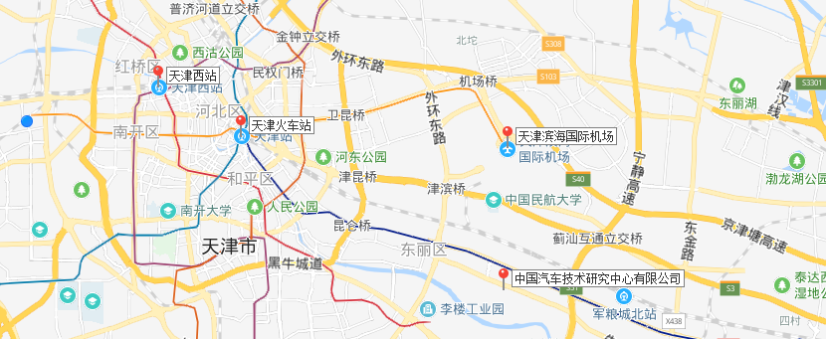
乘坐天津地铁2号线（曹庄方向）途径9站到达天津站，换乘津滨轻轨地铁9号线途经10站到达东丽开发区站，下车步行约1500米到达中国汽车技术研究中心有限公司。

